**2019年1-12月东莞两级法院新收一审土地争议案件106件。**

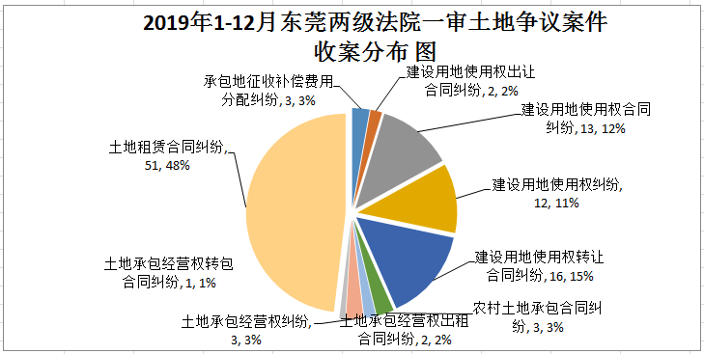

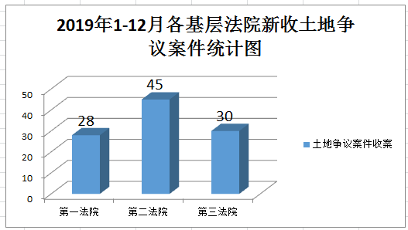

**2019年1-12月东莞两级法院审结一审土地争议案件111件。**

